Bulletin trimestriel de l’Indice des Prix à la Production des Produits Agricoles Vivriers | 

TROISIEME TRIMESTRE 2019

AVERTISSEMENT
1. L’INSAE a le plaisir de mettre à la disposition des utilisateurs l’Indice des Prix à la Production des Produits Agricoles Vivriers IPPPAV. L’indice a pour population de référence l’ensemble des marchés dits primaires qui correspondent aux marchés situés très proches des lieux de production et sur lesquels les prix des produits sont collectés mensuellement par l’ex ONASA. Ces produits vivriers sont regroupés en 4 grands groupes à savoir les céréales, les tubercules, les légumineuses et les légumes.
2. Au total 16 produits vivriers sont suivis. L’année de base de calcul est l’année 2009 et les pondérations de l’indice ont été déterminées à partir des quantités produites en 2009. L’indice calculé est de type Laspeyres.

Tableau 1 : Indice des Prix à la Production des Produits Agricoles Vivriers
Produits | Pondérations | 2018 | 2019 | 2019 |  |  |  | Glissement
Produits | Pondérations | Trim3 | Trim2 | Juillet | Août | Septembre | Trim3 | 19 Trim3/19Trim2 (%) | 19 Trim3/18 Trim3  (%)
Maïs | 145,3 | 77,8 | 44,0 | 60,7 | 96,1 | 96,2 | 81,1 | 84,5 | 4,3
SORGHO BLANC | 14,9 | 9,4 | 14,2 | 16,7 | 11,6 | 9,2 | 12,4 | -12,5 | 31,5
Mil | 3,3 | 2,6 | 3,8 | 2,3 | 1,7 | 3,4 | 2,4 | -37,3 | -7,7
RIZ | 18,2 | 10,1 | 12,5 | 10,5 | 7,1 | 7,4 | 8,3 | -33,6 | -17,9
S/Total Céréales | 181,7 | 99,9 | 74,4 | 90,1 | 116,4 | 116,1 | 104,2 | 40,0 | 4,3
IGNAME | 286,2 | 35,6 | 26,1 | 44,1 | 72,0 | 99,6 | 68,3 | 161,7 | 91,7
MANIOC | 481,9 | 26,7 | 38,9 | 26,2 | 28,4 | 36,8 | 30,6 | -21,2 | 14,6
PATATE DOUCE | 7,7 | 1,7 | 4,6 | 1,6 | 1,9 | 1,2 | 1,6 | -66,0 | -9,4
TARO | 0,3 | 0,6 | 0,3 | 0,5 | 0,2 | 0,2 | 0,3 | -4,6 | -49,1
POMME DE TERRE | 0,04 | 0,01 | 0,02 | 0,02 | 0,01 | 0,01 | 0,01 | -31,92 | 29,20
S/Total Rac. et Tub. | 776,1 | 64,7 | 69,9 | 72,5 | 102,5 | 137,8 | 100,9 | 44,2 | 55,9
NIEBE/HARICOT | 10,6 | 128,9 | 140,9 | 97,3 | 101,5 | 101,1 | 100,0 | -29,1 | -22,4
POIS D'ANGOLE | 0,3 | 2,8 | 1,6 | 1,9 | 2,3 | 4,7 | 2,8 | 80,2 | -1,1
VOANDZOU | 1,4 | 10,7 | 10,3 | 14,6 | 9,7 | 10,1 | 11,3 | 10,0 | 5,6
S/Total Lég. | 12,3 | 142,4 | 152,8 | 113,8 | 113,6 | 115,9 | 114,1 | -25,3 | -19,9
TOMATE | 19,2 | 62,3 | 126,6 | 55,8 | 85,8 | 36,4 | 55,4 | -56,2 | -11,0
PIMENT | 3,1 | 31,8 | 64,6 | 32,6 | 29,1 | 55,8 | 39,1 | -39,4 | 22,8
GOMBO | 5,2 | 42,6 | 18,1 | 76,5 | 32,8 | 10,5 | 28,0 | 54,6 | -34,1
LEGUMES F. | 2,4 | 5,6 | 8,4 | 8,9 | 8,3 | 4,1 | 6,4 | -24,1 | 13,5
S/Total Cult. Mar. | 29,9 | 142,3 | 217,7 | 173,9 | 155,9 | 106,9 | 129,0 | -40,8 | -9,4
Ensemble | 1000,0 | 80,6 | 85,3 | 83,3 | 108,2 | 133,0 | 102,9 | 20,7 | 27,7
Source : INSAE, 2019

Hausse de l’indice des prix à la production des produits agricoles

L’analyse de l’indice des prix à la production des produits vivriers au titre du 3ème trimestre 2019 présente en variation trimestrielle une hausse de 20,7%. Cette situation est due aux évolutions des indices des céréales (40,0%) et des racines et tubercules (44,2%).  On note, en glissement annuel, une hausse de 27,7%, favorisée aussi par les augmentations des indices des céréales (4,3%) et des racines et tubercules (55,9%).  Des baisses annuelles de 19,9% et de 9,4% sont observées respectivement sur les indices des prix à la production des légumineuses et des cultures maraichères. La hausse globale de l’indice s’expliquerait par l’offre limitée de certains produits vivriers d’une part et d’autre part, par la période de mise en terre des semis. Le graphique n°1 montre l’évolution de l’indice. | Graphique 1 : Evolution Indices Prix Produits Vivriers  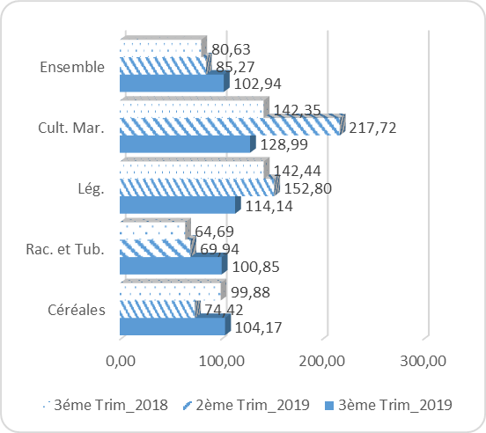  Source : INSAE, 2019
Hausse de l’indice des prix à la production des céréales  L’indice des prix à la production des céréales s’est établi à 104,2% présentant une hausse de 40,0% en variation trimestrielle. Compte tenu du poids important du maïs dans le sous panier des céréales, une hausse considérable de son indice (84,5%) induit l’indice du sous-groupe malgré les baisses d’indice enregistrées sur les autres produits.  La hausse annuelle (4,3%) de l’indice a été favorisée par l’augmentation de 31,5% de l’indice du sorgho blanc et de 4,3% de celui du maïs.  L’analyse des indices montre que les marchés locaux ont été moins approvisionnés au cours du trimestre sous revu. Le graphique n°2 illustre le niveau de l’indice. | Graphique 2 : Evolution Indices Prix Céréales  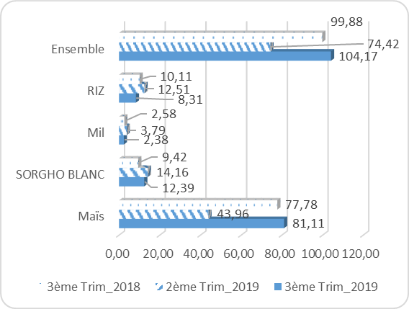  Source : INSAE, 2019
Hausse de l’indice des prix des racines et tubercules  L’analyse de l’indice des prix des racines et tubercules montre une hausse de 44,2% en variation trimestrielle. L’indice de l’igname, qui a plus que doublé passant de 26,1% à 68,3%, a favorisé l’évolution observée. Notons que dans le sous panier des racines et tubercules, le poids de l’igname en fonction du prix est de 53% au cours de ce trimestre. En glissement annuel, il a été enregistré une hausse de 55,9% favorisée par l’accroissement des indices de prix de l’igname, du manioc et de la pomme de terre, soit respectivement de 91,7%, 14,6% et 29,2%. La rareté de ces produits due à l’effet de saisonnalité limite quelque peu les échanges à l’intérieur du pays. | Graphique 3 : Evolution Indices Prix Tubercules  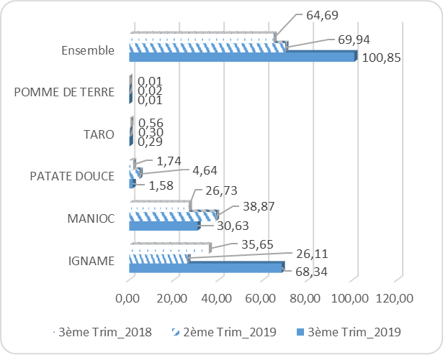  Source : INSAE, 2019
Baisse de l’indice des prix à la production des légumineuses  L’indice des prix à la production des légumineuses présente une baisse de 25,3% par rapport au trimestre précédent. Cette diminution découle du recul de 29,1% de l’indice des prix à la production du Niébé/haricot, dont le poids détermine souvent le sens de l’indice des produits du sous panier légumineuse. Un repli de 19,9% a été enregistré en glissement annuel, dû à des baisses de 22,4% et 1,1% observées respectivement sur Niébé/haricot et le pois d’angole. Contrairement aux céréaliers ainsi qu’aux racines et tubercules, les légumineuses étaient disponibles sur les marchés, diminuant ainsi leurs indices des prix, en particulier celui du Niébé/haricot. Le graphique n°4 montre le niveau de l’indice. | Graphique 4 : Evolution Indices Prix Légumineuses  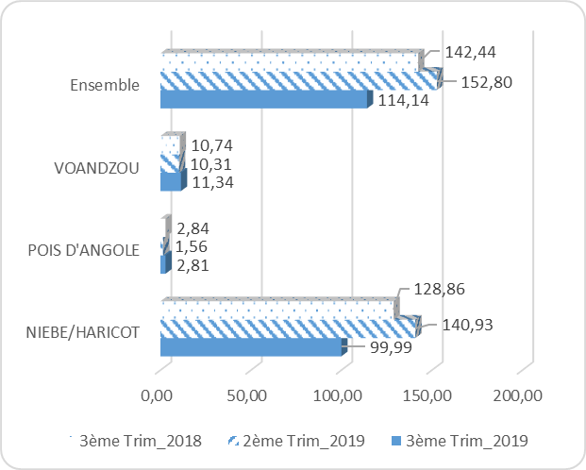  Source : INSAE, 2019
Baisse continue de l’indice des prix des cultures maraîchères  L’indice des prix à la production des cultures maraichères a connu une baisse de 40,8% en variation trimestrielle. Elle s’explique par les replis de 56,2%, 39,4% et de 24,1% observés en variation trimestrielle sur la tomate, le piment et les légumes feuilles.  L’indice des prix des produits maraîchers présente en glissement annuel, un recul de 9,4%. Ce repli s’explique par des diminutions des indices des prix de la tomate (-11,0%) et du gombo (-34,1%). La période sous revue a été marquée au Nord par la grande saison des pluies et au Sud (mois de septembre) par le début de la petite saison des pluies, facteur favorisant la forte production des produits maraîchers. Le graphique n°5 montre l’évolution de l’indice. | Graphique 5 : Evolution Indice Prix Maraîchers  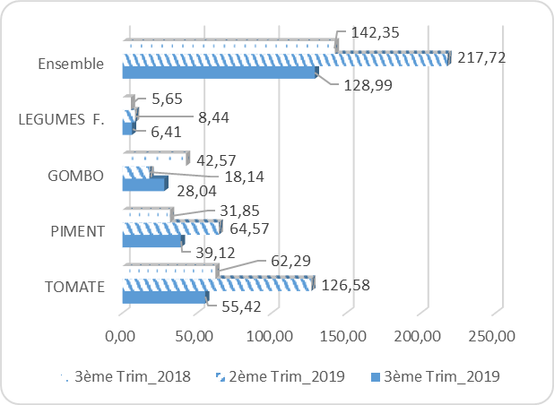  Source : INSAE, 2019
Tableau 2 : Prix (FCFA) moyens au kg de quelques produits fruitiers.
 |  | Ananas | Banane plantain | Citron | Noix de | Oranges | Papaye
 |  |  |  |  | coco sec | Oranges | Papaye
 | Trim3-2019 | 71 | 293 | 232 | 324 | 168 | 165
 | Trim2-2019 | 99 | 519 | 377 | 428 | 209 | 253
 | Trim3-2018 | 98 | 454 | 295 | 482 | 183 | 241
Variations (%) | Trimestrielle | -27,8 | -43,5 | -38,6 | -24,3 | -19,5 | -34,6
Variations (%) | Annuelle | -27,0 | -35,4 | -21,6 | -32,8 | -8,0 | -31,4
Source : INSAE, 2019

En variation trimestrielle, les prix de tous les produits fruitiers suivis ont baissé, allant de (-43,5%) pour la banane plantain à (-19,5%) pour l’orange. La tendance est aussi au repli en glissement annuel avec les mêmes produits aux deux extrêmes, soit (-35,4%) pour la banane plantain et (-8,0%) pour l’orange.

NB : Il s’agit des prix collectés sur les marchés primaires.

